Energía atómica para el futuro de la IA: Google conecta sus centros de datos a la nuclear
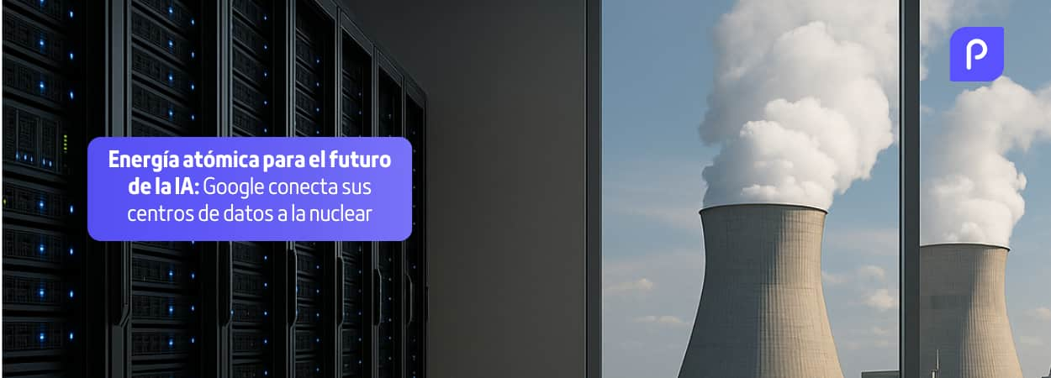
Google ha anunciado una nueva estrategia energética que contempla la utilización de energía nuclear para alimentar sus centros de datos en Estados Unidos. La decisión se enmarca en un contexto de creciente demanda tecnológica derivada del desarrollo de la inteligencia artificial y plantea un cambio relevante respecto al modelo energético anterior basado en fuentes renovables. Esta iniciativa, que se implementará a través de acuerdos con empresas especializadas, abre nuevos debates en el sector tecnológico y energético.

Tres plantas nucleares para garantizar el suministro energético
La compañía ha confirmado la firma de un acuerdo con Elementl Power, empresa dedicada al desarrollo de proyectos nucleares, para poner en marcha tres plantas de energía nuclear que abastecerán directamente las operaciones de Google en suelo estadounidense. El objetivo principal es asegurar una fuente de electricidad continua, de bajas emisiones y estable, especialmente frente a la creciente carga computacional que exigen los modelos de inteligencia artificial.
Según fuentes de la propia compañía, esta apuesta se alinea con su estrategia de descarbonización a largo plazo. Google considera que la energía nuclear, al no emitir dióxido de carbono durante la generación, puede complementar las fuentes renovables y reducir la huella de carbono de sus actividades. La elección de esta tecnología busca una combinación de eficiencia, fiabilidad y sostenibilidad en un entorno digital cada vez más exigente.
Además de Elementl Power, Google mantiene otras colaboraciones para explorar soluciones de última generación, mientras que las comercializadoras estudian el impacto de estos movimientos en la estructura del mercado eléctrico. El interés por infraestructuras de suministro constante refleja cómo el sector digital está influyendo en la planificación energética de forma directa.

Posiciones encontradas en torno al uso de energía nuclear
La iniciativa no ha pasado desapercibida entre organizaciones medioambientales y expertos en energía. Aunque algunos sectores valoran positivamente el uso de una fuente energética libre de emisiones directas, otros subrayan los desafíos que la energía nuclear aún presenta, como la gestión de residuos radiactivos o los altos costes de desarrollo e implementación.
En el ámbito académico, varios investigadores señalan que la participación de empresas tecnológicas en el impulso de infraestructuras nucleares representa un cambio de paradigma. Esta modalidad de inversión directa, que tradicionalmente correspondía a los gobiernos, introduce nuevas dinámicas en la propiedad de los sistemas energéticos. La presencia de grandes corporaciones podría influir también en las futuras tarifas de luz, especialmente si se amplían estos modelos de autogeneración.
Entre los principales retos que destacan los analistas se encuentran:
- El tiempo necesario para la puesta en marcha de nuevas plantas
- El cumplimiento de requisitos regulatorios específicos
- El coste de mantenimiento y operación a largo plazo
Pese a ello, la apuesta por este modelo parece consolidarse como parte de una estrategia de diversificación energética.

Inteligencia artificial y demanda energética creciente
La expansión de la inteligencia artificial generativa ha incrementado notablemente el consumo energético de los centros de datos. Según estimaciones del sector, las necesidades eléctricas de estas instalaciones podrían multiplicarse por diez en la próxima década. Esta evolución tecnológica ha impulsado a compañías como Google a buscar fuentes de suministro más robustas y menos expuestas a la variabilidad climática.
En ese contexto, la energía nuclear ofrece una ventaja competitiva frente a otras alternativas, al proporcionar un flujo continuo sin depender de las condiciones meteorológicas. Google plantea su uso no como sustituto, sino como complemento a las energías renovables, especialmente en aquellos momentos donde estas no pueden garantizar cobertura total de la demanda.
La estrategia energética de Google forma parte de un enfoque más amplio en el que la infraestructura digital está estrechamente vinculada al diseño del sistema energético. El desarrollo de tecnologías como la IA no solo requiere innovación algorítmica, sino también soluciones energéticas adecuadas que acompañen su crecimiento de forma segura, confiable y compatible con los objetivos globales de sostenibilidad.

Fuente: papernest.es

